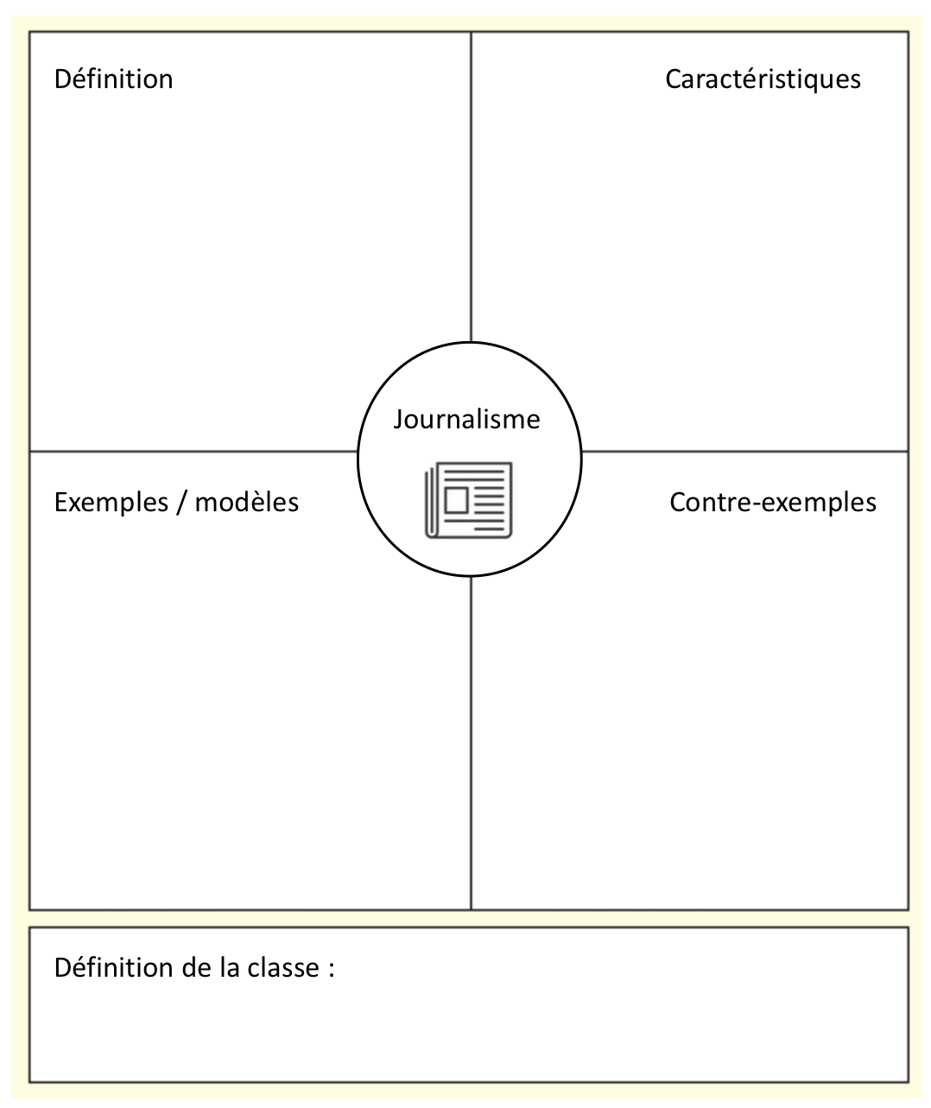
Fiche 5.1 : Modèle de Frayer

